**Сикһеҙ геометрик прогрессия**

**Цели урока:**

1. ознакомление учащихся с новым видом последовательности – бесконечно убывающей геометрической прогрессией;
2. формулирование начального представления о пределе числовой последовательности;
3. знакомство с ещё одним способом обращения бесконечных периодических дробей в обыкновенные с помощью формулы суммы бесконечно убывающей геометрической прогрессии.

**Дәрес барышы**

**1.**

**Ойоштороу моменты**

* Һаумыһығыҙ,дәресебеҙ ябай түгел, ҡанаҡтар бар.Уларға бер ҡарап алығыҙ ҙа оялышып ултырмағыҙ. Мине ҡарарға килгәндәр, ләкин минең эшемде һеҙҙең белемегеҙгә, дәрестә үҙегеҙҙе тотоуоғоҙға ҡарап баһалаясаҡтар. Мин һеҙгә ышанам. Башлайыҡ.Алға хәрәкәт итәйек, белемебеҙҙе арттырайыҡ, беҙ үткән бүлек -прогрессия алға хәрәкәтте белдерә.беҙ бөгөн геометрик прогрессияның айырым бер осрағы – сикһеҙ г п менән танышасаҡбыҙ.

**Белемде актуалләштереү**

* Унан алда арифметик һәм геометрик прогрессияны боронғо кешеләр ҙә белеүҙәре тураһында иҫбатлаған, боронғо Греция папирустарында яҙылған мәсьәләне сисәйек. **7 өй бар, һәр береһендә – 7 бесәй, һәр бесәй 7 сысҡан ашай,һәр сысҡан 7 башаҡ ашай, ә һәр башаҡ, орлоҡтарын сәскәндә, 7 үлсәм иген бирә.Өйҙәр,бесәйҙәр,сысҡандар,башаҡтар һәм ашлыҡтың үлсәмдәре һанының суммаһын табырға. Нисек сығарырбыҙ, схемаһын һыҙып күрһәтегеҙ әле.** ( таҡтала 1 уҡыусы эшләй )
* Был ниндәй прогрессияға оҡшаған ( г п)
* 7+ 7+ 7+ 7+ 7 табайыҡ сумманы

-формулаларҙы яҡшы белеү һеҙгә имтиханда ла кәрәк буласаҡ. Тикшерәйек үҙебеҙҙе.

1) Формуланы бел **Слайд 2**

1. Разность арифметической прогрессии.
2. Формула n-го члена арифметической прогрессии.
3. Сумма n-первых членов арифметической прогрессии.
4. Сумма n-первых членов геометрической прогрессии.
5. Формула n-го члена геометрической прогрессии.
6. Свойство членов арифметической прогрессии.
7. Свойство членов геометрической прогрессии.
8. Знаменатель геометрической прогрессии.
9. Сумма бесконечно убывающей геометрической прогрессии..

1. an = a1 + ( n-1)d

2. bn = b1• qn-1

3. Snhttp://festival.1september.ru/articles/566227/Image2274.gif.

4. Sn =http://festival.1september.ru/articles/566227/Image2275.gif

5. S =http://festival.1september.ru/articles/566227/Image2276.gif.

6. an = http://festival.1september.ru/articles/566227/Image2277.gif.

7. bn= http://festival.1september.ru/articles/566227/Image2278.gif

8. d = an + 1 – an.

9. q = http://festival.1september.ru/articles/566227/Image2279.gif

- һуңғы формула беҙгә әле таныш түгел.ул – сикһеҙ г п суммаһы формулаһы.

**2. Яңы теманы аңлатыу . Сикһеҙ г п тип нимә аталыуы тураһында. Слайд 3**

Түбәндәге формула менән бирелгән сик .г п буламы

*а)*http://festival.1september.ru/articles/503977/img9.gif

Сығарылышы: *а) (фронталь эш ,таҡтала яҙыу)*

http://festival.1september.ru/articles/503977/img10.gif

http://festival.1september.ru/articles/503977/img11.gif бирелгән эҙмә-эҙлелек г.п. була

*б) (үҙ аллы)*

http://festival.1september.ru/articles/503977/img12.gif бирелгән эҙмә –эҙлелек г. п. түгел

* **Суммаһын табыу формулаһын сығарайыҡ. Слайд 4**

Яғы 1 – гә тигеҙ булған квадрат ҡарайыҡ . Уның яҡтарының урталары 2- се квадраттың түбәләре булып тора , 2-се квадраттың яҡтары 3-сөһөнөң түбәһе б.т. Шулай итеп квадрат яҡтарынын торған эҙмә-эҙлелек алабыҙ , http://festival.1september.ru/articles/503977/img3.gif уның знаменателе   http://festival.1september.ru/articles/503977/img4.gif.

Был прогрессияның беренсе п быуынының суммаһын табайыҡ.

Китаптан уҡырға

Ҡушылыусыларҙың һаны п-ды арттырғанда кәсеренең ҡиммәте 0-гә яҡынлаша. Ысынлап та,

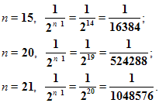

Шуға күрә п –дың ҡиммәттәре артҡан һайын, 2 - $\frac{ 1}{2}$ айырмаһы 2 һанына яҡыная,йәки 2 һанына ынтыла. 2 һанын сикһеҙ геом прогрессияның суммаһы тип атайҙар.

Һүрәттәге **тағы 1 миҫал** ҡарайыҡ. Квадрат майҙандарының эҙмә-эҙлелеге

http://festival.1september.ru/articles/503977/img6.gif бында ла үҫкән һайын, майҙандың ҡиммәте 0-гә яҡынлаша. Суммаһын табайыҡ

**Слайд 5**

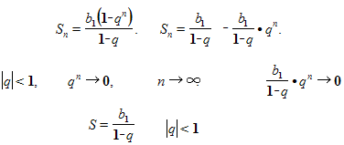

Миҫал.тигеҙ яҡлы өсмөйөштөң яғы 1 см. Икенсе өсмөйөш уның яҡтарының урталарынан төҙөлгән.Өсмөйөштөң урта һыҙығы тураһындағы теорема буйынса 2 –сенең яҡтары 1-һе яҡтарының яртыһына тигеҙ. 3-сөһөнөң яҡтары 2-һе яҡтарынынң яртыһына…Өсмөйөш яҡтары оҙонлоҡтарының эҙмә- эҙлелелген килтереп сығарҙыҡ.

http://festival.1september.ru/articles/503977/img7.gif

**Знаменателе тиҫкәре һанға тигеҙ булған г. п. ҡарайыҡ.**

http://festival.1september.ru/articles/503977/img8.gif

П үҫкән һайын, прогрессияның быуындары нулгә яҡынлаша .

Знаменателдең модуле 1-ҙән бәләкәй булыуына иғтибар итәйек.

**Презентация менән эште дауам итәйек.**

3) Слайд №4. Яғы 1- гә тигеҙ булған квадрат алайыҡ. Уны яртылай бүләйек,бер яртыһын тағы урталай бүләйек.Килеп сыҡҡан тура дүртмөйөштәрҙең майҙандары кәмей барыусы сикһеҙ г.п.төҙөй.http://festival.1september.ru/articles/503977/img13.gif

Килеп сыҡҡан тура дүртмөйөштәрҙең майҙандары суммаһы баштағы квадраттың майҙанына тигеҙ, тимәк, 1-гә.

http://festival.1september.ru/articles/503977/img14.gif был тигеҙлектең һул яғында - сикһеҙ һандағы ҡушылыусыларҙың суммаһы.

Беренсе п быуындарҙың суммаһын яҙайыҡhttp://festival.1september.ru/articles/503977/img15.gif

Беренсе п быуындарҙың суммаһы формулаһы буйынса

http://festival.1september.ru/articles/503977/img16.gif. әгәр п сикһеҙ үҫә барһа,

http://festival.1september.ru/articles/503977/img17.gifСумма 1 –гә ынтыла.

Сикһеҙ г п ның суммаһын табыу формулаһы ярҙамында сикһеҙ периодик унарлы кәсерҙе ябай кәсер рәүешендә яҙып була. Шуны өйрәнәйек.

Задача №4. Сикһеҙ унарлы кәсерен 0,(5) ябай кәсер итеп яҙ.

1-й способ. Пусть х=0,(5)= 0,555… /•10         2-й способ. 0,(5)=0,555…=

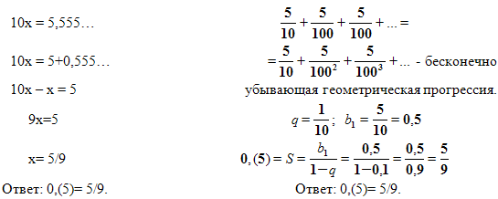

0,(12) һанын унарлы кәсер рәүешендә яҙырға

http://festival.1september.ru/articles/503977/img25.gif

Яуап : 0,(12)= 4/33.

Йомғаҡлау.

1. Ниндәй эҙмә –эҙлелелек менән таныштыҡ?
2. Ә ниңә ул шулай атала

**Үҙаллы эш** Задания (слайд №6):

1. Является ли геометрическая прогрессия бесконечно убывающей, если: b7= -30; b6= 15?
2. Найдите сумму бесконечно убывающей геометрической прогрессии: -25; -5; -1;…
3. Записать бесконечную десятичную периодическую дробь 0,(9) в виде обыкновенной дроби.

Самопроверка (слайд №7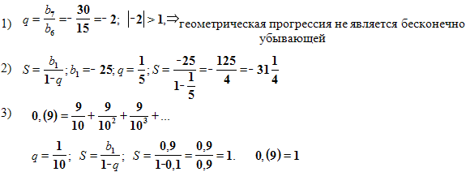

**Өй эше биреү**